VISÃO DO PRODUTO E PROJETO

CENÁRIO ATUAL DO CLIENTE E DO NEGÓCIO

Introdução ao Negócio e Contexto
A empresa Uber, criada em 2009 na Califórnia, atua no setor de transporte como um marketplace para aqueles que precisam se locomover ou transportar algo e motoristas parceiros da plataforma. O negócio gera receita através da cobrança de taxas nas corridas realizadas, lançando mão do princípio de baixo ativo imobilizado (asset-light), no qual a empresa se ausenta de custos operacionais cotidianos dos veículos, como manutenção, combustível, seguro e depreciação.
A missão da empresa é “Reimaginar a forma como o mundo se move para melhor”, desse modo, a empresa vem alcançando esse objetivo, atingindo um estágio de consolidação no mercado atual, operando em um forte ritmo de crescimento e expansão de lucros, superando a fase inicial de prejuízos operacionais.

Identificação da Oportunidade ou Problema

A principal oportunidade identificada para a Uber é a otimização da retenção de motoristas parceiros e a solução da questão do cancelamento de viagens, que atualmente afetam a confiabilidade da plataforma. O ecossistema atual apresenta desafios recorrentes, como a insatisfação dos clientes após motoristas, tirando proveito do atual sistema de cancelamento da plataforma se indispõem a ir ao local que o cliente o espera.
O cenário econômico recente, marcado pela alta dos combustíveis e da manutenção veicular, acelerou a insatisfação e a migração de muitos parceiros para plataformas concorrentes (como 99 e inDrive), e a empresa percebeu que, sem um modelo de relacionamento e repasse mais robusto, perderá uma fatia significativa de sua força de trabalho ativa e, consequentemente, usuários. Assim sendo, a empresa enxerga uma oportunidade de reestruturar as dinâmicas do aplicativo, aprimorando seu algoritmo e sistema de recompensas, para capturar novamente a confiança desse público e alavancar a qualidade de suas corridas em todo o país.
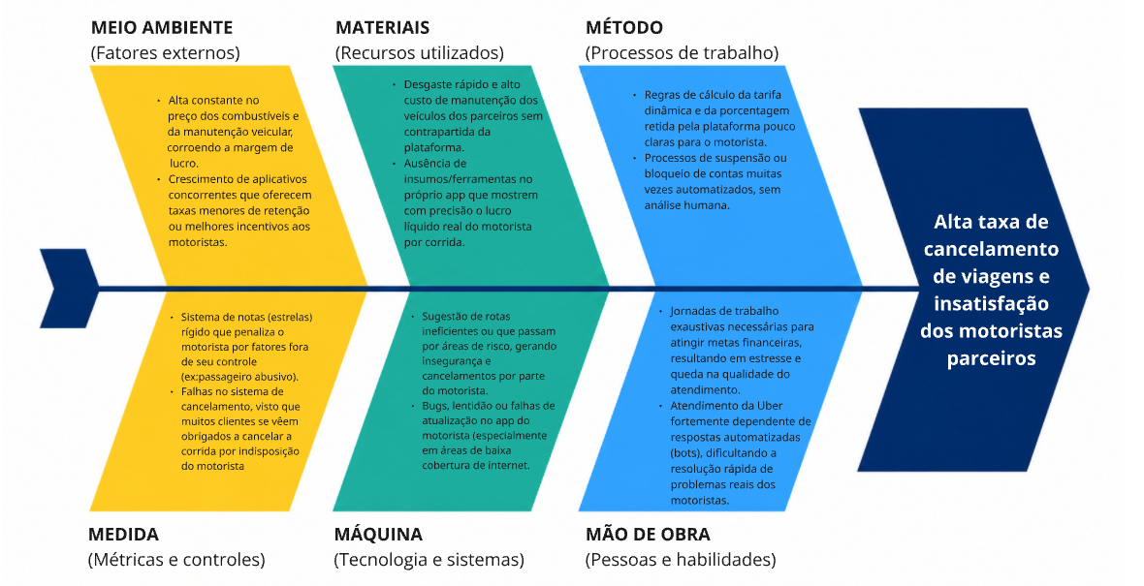

Desafios do Projeto
Um dos principais desafios técnicos e operacionais do projeto é mitigar a prática maliciosa de motoristas parceiros que, após aceitarem uma corrida, permanecem intencionalmente parados no mesmo local para forçar o usuário a cancelar a viagem e, com isso, lucrar indevidamente com a taxa de cancelamento. Para combater esse comportamento, será necessário desenvolver e integrar um sistema avançado de telemetria e análise comportamental via GPS em tempo real. O grande obstáculo tecnológico é garantir que o novo algoritmo consiga diferenciar, com alta precisão, um motorista agindo de má-fé daquele que está legitimamente preso em um engarrafamento, lidando com interdições na via ou enfrentando instabilidades de sinal, isso sem penalizar os motoristas que trabalham honestamente.

Segmentação de Clientes
Identifiquei trẽs principais segmentos de clientes para a plataforma:
- Jovens/Adultos (18 - 35 anos): Base de clientes da plataforma, que a usa para se locomover frequentemente para o trabalho, eventos (festas), para enviar encomendas, fazer compras no mercado do aplicativo, etc.
- Adultos/Idosos (36 - 60 anos): Clientes menos engajados nas funcionalidades mais recentes da plataforma e que usam quase exclusivamente para o transporte pessoal.
- Adolescentes com autorização parental: Clientes que são menores de idade e tem autorização parental para usar a plataforma, realizando menos viagens e participando menos da base de clientes.

SOLUÇÃO PROPOSTA

Objetivos do Produto
O produto tem como objetivo otimizar a confiabilidade e a integridade do ecossistema de viagens da Uber por meio de um sistema avançado de telemetria e validação comportamental. A solução visa identificar e mitigar ativamente a prática maliciosa de motoristas que param intencionalmente para forçar o cancelamento, garantindo que as taxas sejam justas, o tempo de espera do usuário seja respeitado e a confiança na plataforma seja restaurada.

Características da Solução
Aqui, tem-se um conjunto inicial das principais características que a solução deverá ter:
- O sistema integrará telemetria avançada em tempo real para monitorar o vetor de deslocamento do motorista logo após o aceite da corrida, identificando paradas anômalas em relação ao fluxo da via, condições da via e proximidade com semáforos ou locais onde a parada é esperada.
- A política de cobrança será automatizada: o repasse da taxa de cancelamento será bloqueado caso o GPS cruze os dados de tráfego e confirme que o veículo não realizou esforço real para se aproximar do passageiro, seja movendo-se em círculos ou onde não se espera imobilização do motorista.
- A plataforma utilizará algoritmos de machine learning para analisar padrões históricos de cancelamento do cliente, diferenciando fraudes intencionais de problemas legítimos (como interdições não mapeadas ou acidentes).
- O aplicativo emitirá notificações proativas para o usuário caso o sistema detecte que o motorista não está se movendo de forma coerente, oferecendo a opção de cancelar a viagem com isenção total de taxas e prioridade na realocação de outro veículo, reduzindo o tempo de espera do cliente.
- A interface do motorista contará com um "Painel de Confiabilidade", deixando claras as novas regras de cancelamento, com emissão de avisos e de penalidades severas caso haja reincidência.

Tecnologias a Serem Utilizadas
Para a construção e implementação da solução de telemetria e validação antifraude, a arquitetura será estruturada em microsserviços, adotando tecnologias robustas e focadas no processamento de dados em tempo real. No que tange ao back-end, o desenvolvimento será fundamentado na criação de APIs RESTful estruturadas para garantir uma comunicação ágil entre os servidores da plataforma e os dispositivos móveis. Nesse cenário, Python assumirá o papel de linguagem principal para a construção dos serviços de machine learning, telemetria e validação comportamental. A escolha se justifica por sua grande biblioteca de ferramentas de processamento, que a torna ideal para cruzar as coordenadas de GPS com as condições de trânsito em tempo real de maneira altamente eficiente. Já para o front-end e as interfaces de gestão, o React será a tecnologia utilizada para desenvolver tanto os dashboards internos da equipe de operações quanto a interface web do "Painel de Confiabilidade" do motorista, assegurando uma navegação fluida, responsiva e construída com componentes reutilizáveis.
A sustentação dessa estrutura dependerá de um gerenciamento de dados segmentado. Bancos relacionais (SQL) serão aplicados por serem essenciais para o armazenamento transacional seguro, gerenciando informações críticas como o histórico de corridas, o cadastro de usuários, os repasses financeiros e as taxas de cancelamento. Em paralelo, a aplicação utilizará bancos de dados geoespaciais e NoSQL para realizar o armazenamento massivo e a leitura eficaz dos logs de localização (latitude e longitude) e eventos de trânsito. Desse modo, essa complexidade será suportada por uma infraestrutura hospedada na nuvem da AWS (Amazon Web Services), tirando proveito de seus recursos de autoescala para aguentar os altos volumes de requisições durante os horários de pico (rush) sem qualquer instabilidade sistêmica.
Por fim, o projeto fará forte uso de inteligência artificial e análise de dados. A plataforma contará com modelos preditivos treinados a partir da análise do comportamento de motoristas denunciados pelos usuários, visando identificar prontamente os padrões de espera maliciosa. Para complementar essa verificação, haverá a integração de APIs de LLMs no back-end do suporte ao cliente. Essa implementação permitirá a leitura automatizada de contestações de taxas de cancelamento, acelerando a triagem e a resolução daqueles problemas mais específicos que fujam do escopo de validação automática do GPS.

Pesquisa de Mercado e Análise Competitiva
No atual cenário do mercado de mobilidade urbana sob demanda, a prática de retenção maliciosa de corridas para forçar o cancelamento por parte do passageiro tornou-se um problema sistêmico. As principais plataformas concorrentes da Uber, como a 99 e a inDrive, também enfrentam esse desafio, mas as soluções que implementam apresentam fragilidades significativas, tanto do ponto de vista da experiência do cliente quanto da eficácia tecnológica.
A 99, por exemplo, possui políticas de estorno de taxas de cancelamento e faz uso do monitoramento de GPS. No entanto, o seu sistema de proteção atua predominantemente de forma reativa. Quando um motorista decide não se deslocar até o local de embarque, o passageiro frequentemente se vê obrigado a cancelar a corrida, assumir a cobrança da taxa e, posteriormente, abrir um chamado no suporte para contestar o valor. Esse processo de ressarcimento, muitas vezes mediado por chatbots genéricos, gera um alto nível de atrito, frustração e perda de tempo para o usuário.
Por outro lado, a inDrive opera com um modelo de negócios baseado na negociação direta de tarifas, o que cria uma dinâmica diferente. Contudo, a plataforma impõe controles sistêmicos menos rigorosos sobre a telemetria e o comportamento do motorista após o aceite da viagem. A ausência de um sistema automatizado para penalizar o não deslocamento deixa o passageiro vulnerável a esperas indefinidas, sem um mecanismo de proteção imediata.
Diante desse cenário, a nova solução proposta para a Uber se diferenciará fortemente da concorrência ao estabelecer um modelo de prevenção ativa e resolução sem atrito, sustentado pelos seguintes fatores:
- Diferentemente das soluções de mercado que cobram a taxa para estornar apenas após uma denúncia, o novo sistema utilizará telemetria avançada em tempo real para identificar a "espera maliciosa" no ato. Ao cruzar os dados de GPS com as condições de trânsito, o algoritmo bloqueará preventivamente o repasse da taxa caso constate a inércia intencional, isentando o passageiro automaticamente.
- A solução elimina a necessidade de o usuário acionar o SAC. O próprio aplicativo, ao detectar a anomalia no deslocamento, notificará o passageiro, oferecerá o cancelamento gratuito e acionará a prioridade máxima no algoritmo para realocar um novo veículo instantaneamente.
- Enquanto os concorrentes tratam as fraudes de forma isolada, a plataforma aplicará modelos preditivos para mapear o histórico do motorista. O sistema será capaz de diferenciar uma fraude intencional de um obstáculo legítimo, isolando os maus parceiros e aplicando restrições graduais antes que eles afetem uma parcela maior de usuários.

Análise de Viabilidade
No que tange a viabilidade, a implementação da solução de telemetria avançada e validação antifraude é uma opção factível a se considerar, uma vez que a arquitetura será fundamentada em tecnologias de mercado amplamente consolidadas e escaláveis. Além disso, a utilização da nuvem AWS para garantir autoescala e do Docker para a conteinerização dos microsserviços assegura que a infraestrutura suporte o intenso fluxo de dados de GPS em tempo real sem gerar gargalos no sistema. Além disso, as linguagens e bibliotecas adotadas, como o Python para o processamento de dados e machine learning no back-end, e o React para a construção fluida dos dashboards operacionais, possuem ecossistemas maduros que facilitam o desenvolvimento ágil. A integração com APIs de LLMs para a triagem no suporte ao cliente também é uma realidade técnica acessível e de acoplamento seguro à base de dados existente.
No que diz respeito ao prazo, o projeto possui um cronograma realista e factível, estimado para ser concluído em um ciclo de desenvolvimento de cinco a seis meses. A execução será estruturada em sprints quinzenais baseadas em metodologias ágeis, permitindo validações incrementais, ajustes rápidos de regras de negócio e testes de estresse progressivos. A estratégia de implantação seguirá um modelo de rollout em fases, iniciando pelas capitais que concentram os maiores índices de ocorrência de cancelamentos indevidos. Essa abordagem em etapas mitiga os riscos de instabilidade sistêmica e garante que o projeto cumpra os prazos e objetivos sem comprometer as operações vigentes.
Sob a ótica da viabilidade financeira, a solução se mostra eficaz e projetada para entregar um retorno sobre o investimento expressivo no curto/médio prazo. Embora existam custos operacionais associados ao desenvolvimento de software, ao consumo de tokens de APIs de inteligência artificial e ao processamento geoespacial em nuvem, essas despesas são amplamente justificadas e compensadas pela redução severa de passivos da empresa e a fidelização de clientes na plataforma.

Impacto da Solução
Espera-se que o novo sistema de telemetria e validação antifraude traga uma série de benefícios diretos e indiretos para a Uber, impactando tanto as operações quanto os resultados de negócio:

Redução de Fraudes: O bloqueio automático de taxas indevidas desestimulará a prática de "espera maliciosa", garantindo que os veículos disponíveis no mapa estejam, de fato, atendendo à demanda real da plataforma e aumentando o volume de corridas concluídas.
Eficiência Operacional: A automação da isenção de taxas e a realização de estornos imediatos diminuirão drasticamente o volume de contestações na central de atendimento (SAC), reduzindo pesados custos operacionais e liberando a equipe para focar em ocorrências mais complexas.
Melhoria na Experiência: A eliminação de atrasos intencionais e a garantia de um estorno sem a necessidade de mediação proporcionarão uma experiência de uso muito mais segura e previsível, restaurando a confiança do cliente e reduzindo o abandono do aplicativo.
Valorização de Bons Motoristas: A filtragem de práticas fraudulentas permitirá uma distribuição mais justa e volumosa das solicitações de viagens para os parceiros que operam com integridade e bom serviço, aumentando a satisfação, a base de clientes e o ganho real dos motoristas.
Aumento da Competitividade: A nova solução colocaria a Uber em um patamar de confiabilidade superior em relação a concorrentes como 99 e inDrive, utilizando inteligência proativa para resolver uma das principais dores dos usuários e consolidando a fidelização no setor de mobilidade.
Conformidade com Diretrizes de Privacidade: O monitoramento da telemetria e a análise de comportamento atuarão em total conformidade com a LGPD e regulamentações globais, processando os dados de localização com segurança e fortalecendo a reputação e a confiança institucional na marca.

